Het paspoort postenspel
Elke welp krijgt een paspoort. Ze kunnen stempels verzamelen door te reizen. In totaal kunnen ze 12 stempels verdienen. De welpen mogen ook in groepjes aan de slag.

Door het hele gebouw hangen briefjes met een opdracht en een vlag van een land. Als ze de opdracht hebben gedaan, melden ze zich bij de douane (de leiding aan een centrale tafel). Als zij de opdracht goedkeuren, krijgen de welpen te horen welk land ze bezocht hebben en krijgen ze een stempel in hun paspoort.

Als een welp alle opdrachten gedaan heeft, mogen ze de andere welpen helpen.

Opdrachten:

Land | Opdracht
  Finland | Welke naam hoort bij welk land? Zet het in je paspoort en laat het door de douane goedkeuren.  Wolf cubs - Engeland  Zuchy - Polen  Lupetti - Italië  Sudenpentu - Finland  Manada - Spanje
  Duitsland | Maak een toneelstukje waarin je één zin van de wet of belofte uitbeeldt. Je mag geen woorden gebruiken. De douane moet kunnen raden welke zin je uitbeeldt.
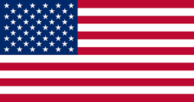  Verenigde Staten | Op 1 augustus dragen scouts over de hele wereld hun das voor World Scout Scarf Day. Ontwerp een nieuwe das. Leg aan de douane uit wat je das betekent.
  Zwitserland | Scouting Nederland is aangesloten bij WOSM en WAGGGS. Hoe kun je dat aan je uniform zien? Laat het antwoord aan de douane weten.  Antwoord: het klavertje en de Franse Lelie op het installatieteken
  Italië | Uit welke landen komen de gerechten die hier liggen?  Antwoord:  Turkije (tutku), Indonesië (kroepoek), Spanje (pan de ajo), Nederland (stroopwafels)
  Polen | Zou jij naar de Wereld Jamboree in Denemarken willen gaan? Waarom wel/niet? Leg je antwoord uit aan de douane.
  België | Leg allemaal een vriendschapsknoop (in je das of in touw) en laat deze aan de douane zien.
  Frankrijk | Bouw van bamboe een bekend gebouw na. De douane moet kunnen raden welk gebouw het is.
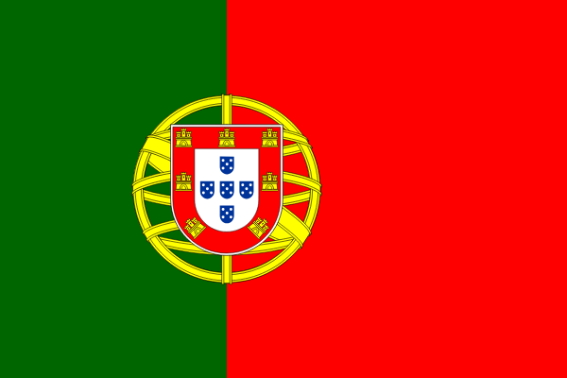Portugal | Kleur allemaal één vlag in (dus twee kaartjes) en laat dit aan de douane zien.
  Groot-Brittannië | Vul de kruiswoordpuzzel in (met behulp van de infobladen)  Antwoorden: Olave, Engeland, Lasso, Das, Robert, Jamboree, Kabouters, Bassie, Scouting, Ommen, Albert, Samenwerken
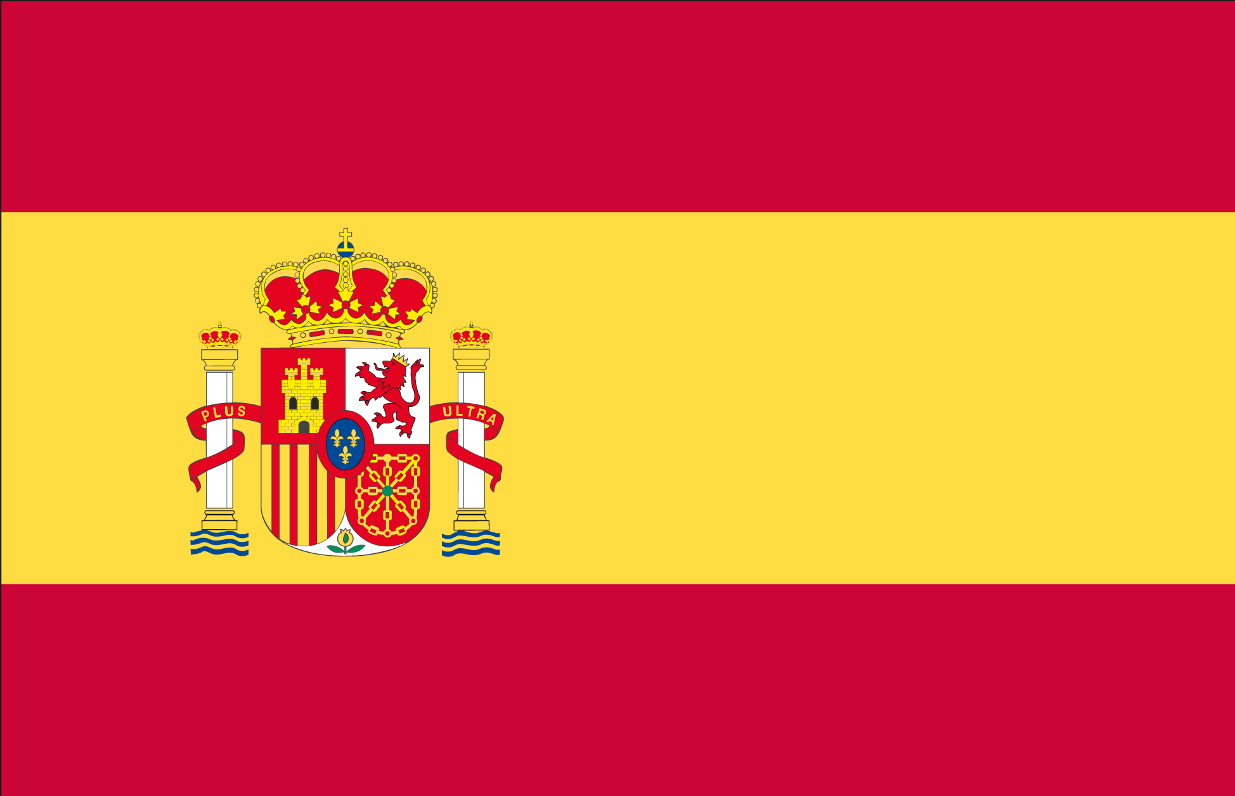  Spanje | Doe een goede daad. Vertel de douane welke goede daad je gedaan hebt.
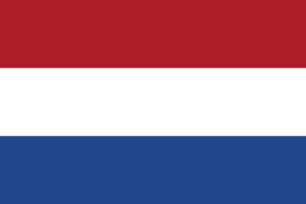  Nederland | Maak een tekening met ten minste 10 typisch Nederlandse dingen. De douane moet deze dingen kunnen herkennen.

In Nederland heet het: de welpen.
Maar andere landen gebruiken andere namen.
Welke naam hoort bij welk land?
Schrijf het op en laat het door de douane goedkeuren.

Wolf cubs Spanje
Zuchy Finland
Lupetti Engeland
Sudenpentu Italië
Manada Polen
Overal ter wereld houden scouts zich aan de wet en belofte.
De taal is anders, maar de inhoud hetzelfde.

Maak een toneelstukje. Beeld 1 zin van de wet of belofte uit.
Je mag geen woorden gebruiken.
De douane moet kunnen raden welke zin je uitbeeldt.
Op 1 augustus dragen scouts over de hele wereld hun das.
Dit is voor World Scout Scarf Day (wereld dassendag).

Ontwerp een nieuwe das. Laat deze aan de douane zien en leg uit waar de das voor staat.
WOSM en WAGGGS zijn wereldwijde scoutingverenigingen.


WAGGGS WOSM

WOSM = World Organization of the Scout Movement
WAGGGS = World Association of Girl Guides and Girl Scouts

Scouting Nederland is aangesloten bij WOSM en WAGGGS.
Hoe kun je dat aan je uniform zien?
Laat het antwoord aan de douane weten.

Elk land heeft zijn eigen eten.
Deze snacks komen uit Spanje, Indonesië, Turkije en Nederland.

Maar wat komt uit welk land?
Proef de snacks en laat je antwoord aan de douane weten.

(Zorg ervoor dat alle groepjes kunnen proeven!)
Elke vier jaar is de Wereld Jamboree.
Dit is een kamp met Scouts van over de hele wereld.
Zij zijn 14 tot 17 jaar oud.

De volgende Jamboree is in Polen.
Hier gaan ook Scouts uit Nijkerk naartoe!

In 2031 is dit kamp in Denemarken.
Zou jij naar de Wereld Jamboree willen gaan?
Leg je antwoord uit aan de douane.
De vriendschapsknoop is wereldwijd een teken van vriendschap.
Alleen een vriend mag deze voor je leggen.

Leer de vriendschapsknoop. Leg deze in een das of in touw.
Laat deze knopen aan de douane zien.
De Eiffeltoren, de toren van Pisa, de Big Ben.
Elk land heeft wel een bijzonder gebouw.

Maak een bijzonder gebouw na met bamboe.
De douane moet kunnen raden welk gebouw je gebouwd hebt.
Oeps, de printer wil geen kleur meer printen.
Nu kunnen we geen memorie spelen!
Helpen jullie een handje mee?

Kleur allemaal de vlaggen van een land in
(dus twee plaatjes per welp).
Laat dat aan de douane zien.
Scouting heeft een lange geschiedenis.
Leer erover & vul de kruiswoordpuzzel in.
Laat de ingevulde puzzel aan de douane zien.
Bij je installatie heb je een belofte gemaakt.
Scouts over de hele wereld maken zo’n belofte.
De drie beloftes van Baden-Powell zie je daarin terug:
- Je plicht doen
- Andere mensen helpen
- Je houden aan de scoutingwet

In de eerste welpenwet stond:
‘iedere dag een goede daad te doen’.
Doe een goede daad. Vertel de douane wat je gedaan hebt.
Vandaag kijken we veel naar andere landen. Maar weet je eigenlijk van Nederland?

Maak een tekening van Nederland.
De douane moet 10 Nederlandse dingen in de tekening herkennen.

